

Hur kan källorna användas?
Titta på de fyra historiska källorna från Atlas Copcos fabriker i Sickla.
I tabellen här nedanför finns några påståenden. Kan källorna stödja påståendena? Resonera om vilka källor som kan stödja vilka påståenden och fyll sedan i tabellen.
 | Påstående | Stöds av källa nr: | Stöds ej av källorna.
1 | Företaget Atlas Copco intresserade sig för sina anställda.
2 | De flesta anställda trivdes på Atlas Copco.
3 | Atlas Copco accepterade att anställda skrev dagbok under arbetstid.
4 | Det fanns en traverskran på Atlas fabriker år 1939.
5 | Arbetet i fabriken förändrades genom åren.
6 | Atlas Copco använde sig av historia för att sträka sitt varumärke.

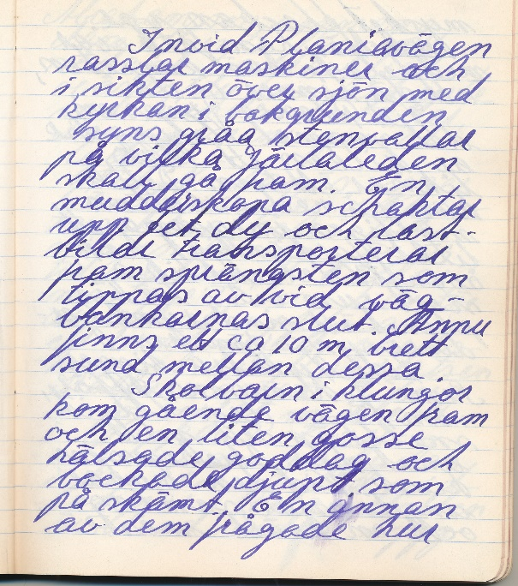  Källa 1: odaterat dagboksblad ur Lamberg Wahlbergs dagbok 1928-1978. | 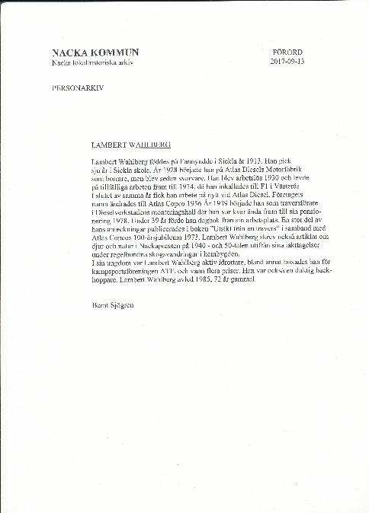  Källa 2: Personbeskrivning från 2017.
Källa 3: Baksidan av en bok utgiven av Atlas Copco.  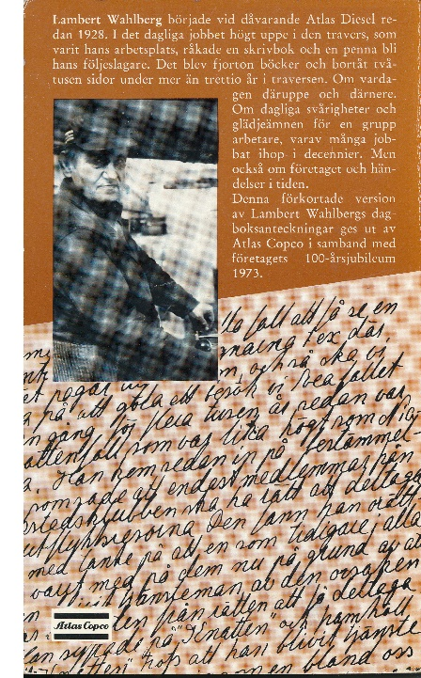 | 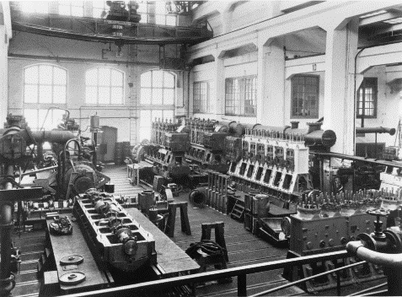  Källa 4: Foto från fabriken på 1920-talet.

